**实 验 报 告**

**课程名称 面向对象技术(Java)**

**实验项目 第四次实验**

**实验仪器 个人计算机**

**学 院**  计算机学院

**专 业**  计算机大类

**班级/学号** 计类1506

**学生姓名** 付尧

**实验日期** 2016.4.21

**成 绩**

**指导教师**  秦奕青

实验四 继承和接口(2)——抽象类和接口

【实验目的】

1. 学习和掌握通过创建对象、使用类的方法
2. 学习和掌握 Java 接口的定义和使用。
3. 进一步学习和掌握通用程序设计方法。
4. 了解类的设计原则。

【实验内容】

**(1).** **1、（三角形类）设计一个扩展自抽象类 GeometricObject 的新的Triangle 类。绘制 Triangle和GeometricObject 类的UML图并实现Triangle 类。编写一个测试程序，提示用户输入三角形的三条边、一种颜色以及一个表明三角形是否填充的布尔值。程序应该根据用户的输入，使用这些边以及颜色和是否填充的信息，创建一个Triangle 对象。程序应该显示面积、周长、颜色以及真或者假来表明是否填充。**

**1.代码内容**：

GeometricObject.java

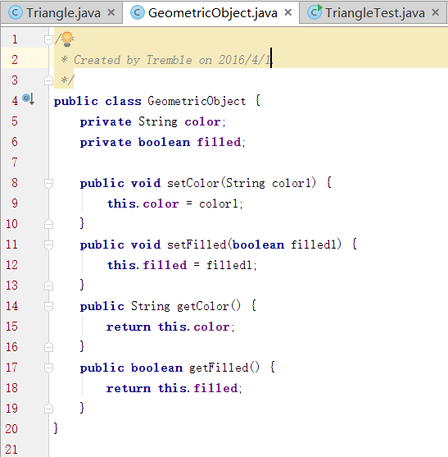

Triangle.java

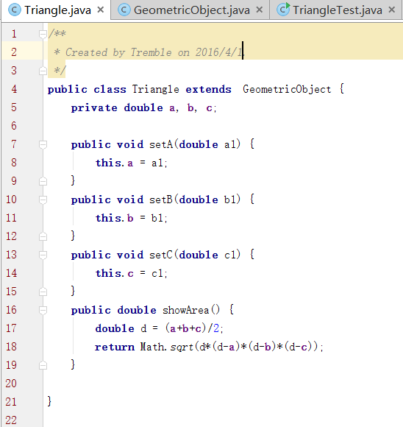

TriangleTest.java

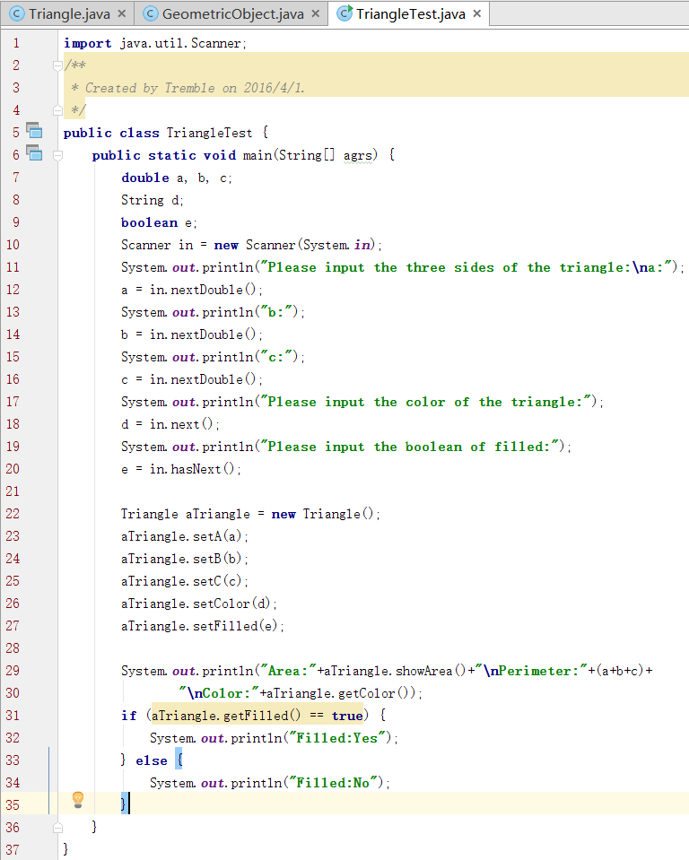

**2.运行效果：**

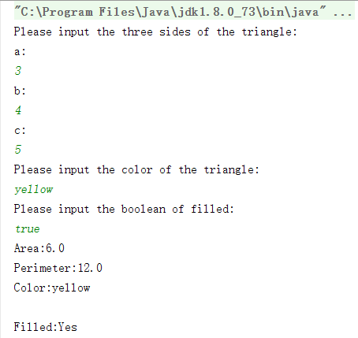

UML类图：

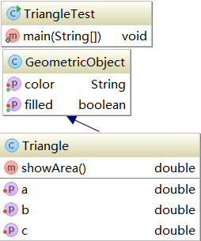

**3.调试分析：**

·使用scanner类实现与用户的交互

**4.实验总结：**

·巩固了继承的知识

**(2).** **（可着色接口Colorable）设计一个名为Colorable的接口，其中有名为howToColor()的void方法。可着色对象的每个类必须实现 Colorable 接口。设计一个名为Square的类，继承自GeometricObject类并实现Colorable接口。 实现howToColor方法，显示一个消息”Color all four sides”。 1.代码内容：**

colorable.java

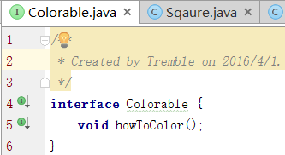

Square.java

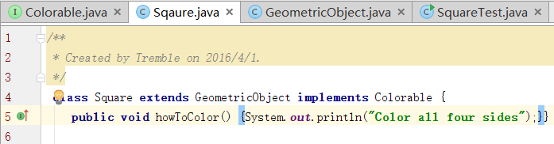

GeometricObject.java

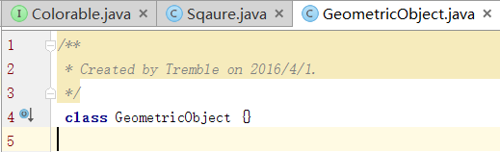

SqaureTest.java

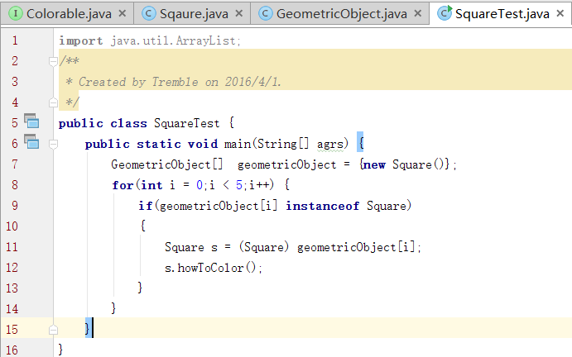

PS:第7行应改为…=new Square[5];

UML类图：

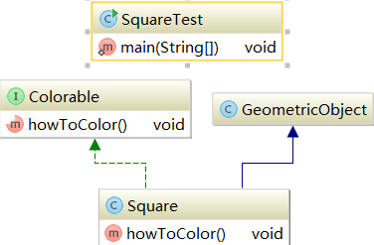

**2.运行效果：**











**3.调试分析：**

**·**在main函数中创建父类对象数组时如果指定其为子类时需要在两侧加上大括号

**4.实验总结:**

**·**学会了如何写接口与使用它

**(3).** **（ComparableCirlce类）创建名为ComparableCircle类，扩展Circle类并实现Comparable接口。画出UML图，实现compareTo方法，使其可以根据面积比较两个圆。编写测试程序求出ComparableCircle两个实例中的较大者**

**1.代码内容：**

Comparable.java

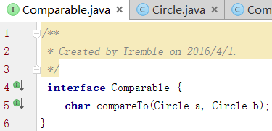

Circle.java

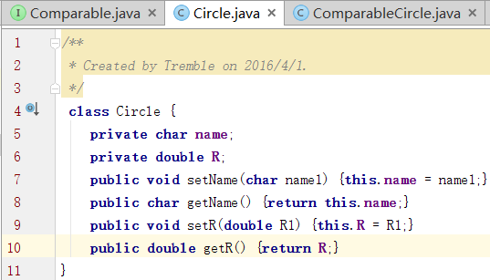

ComparableCircle.java

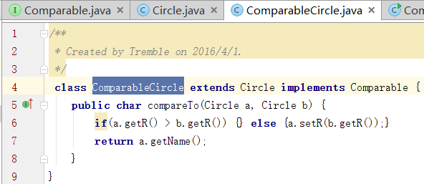

ComparableCircleTest.java

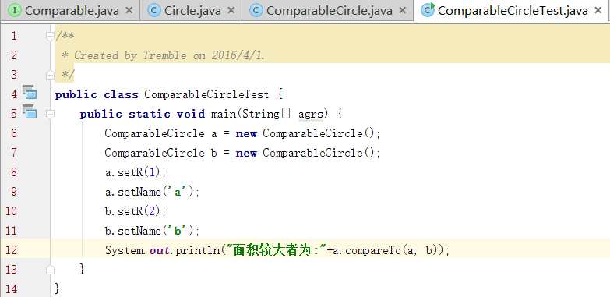

UML类图：

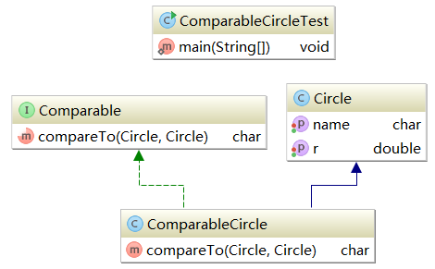

**2.运行效果：**



**3.调试分析：**

·在实验2基础上深化对接口的使用

**4.实验总结：**

·对接口的使用更加熟练

**(4)** **（将Circle类变成可比较的）改写程序清单11-2（P350）中的Circle类，它扩展GeometricObject类（程序清单 13-1（P425）），并实现Comparable接口。覆盖Object类中的 equals方法……**

**1.代码内容：**

Comparable.java

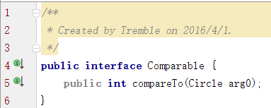

GeometricObject.java

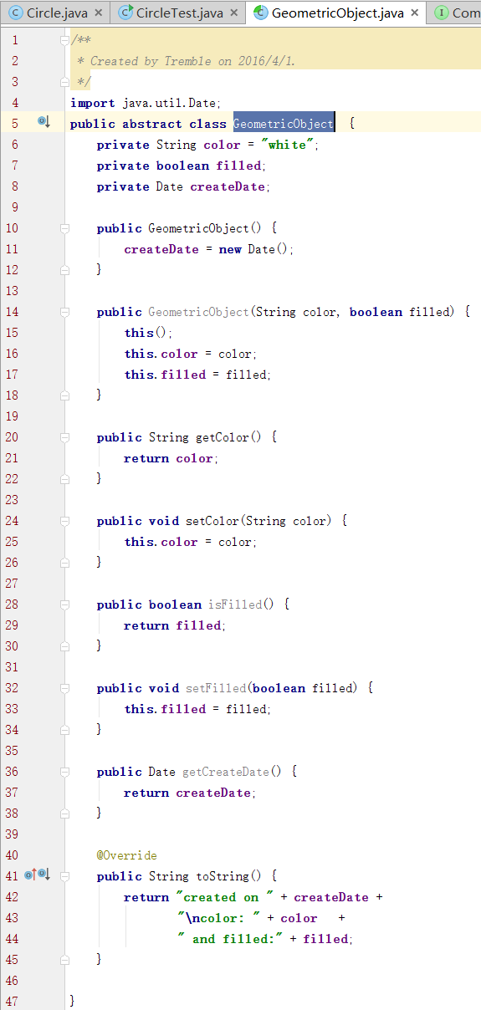

Circle.java

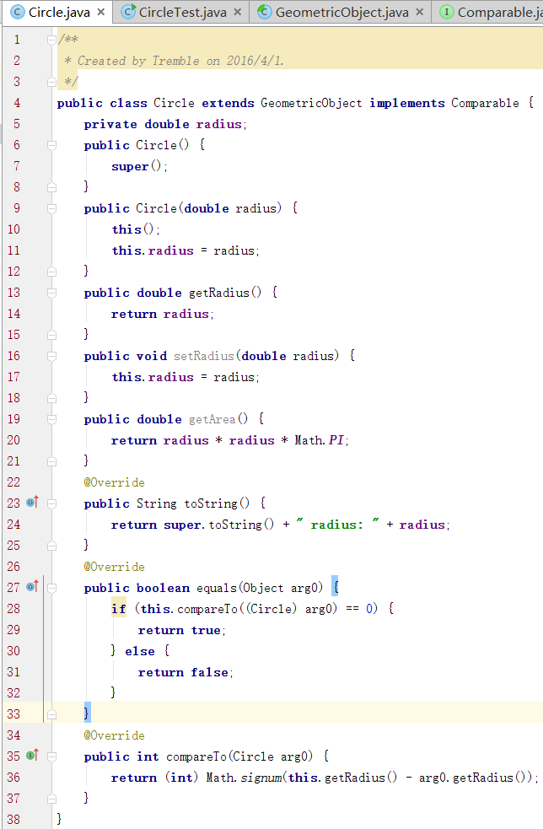

CircleTest.java

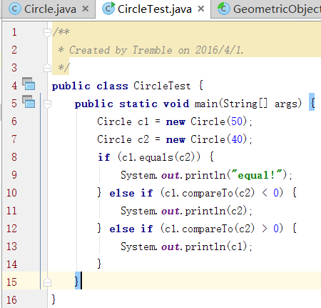

UML类图：

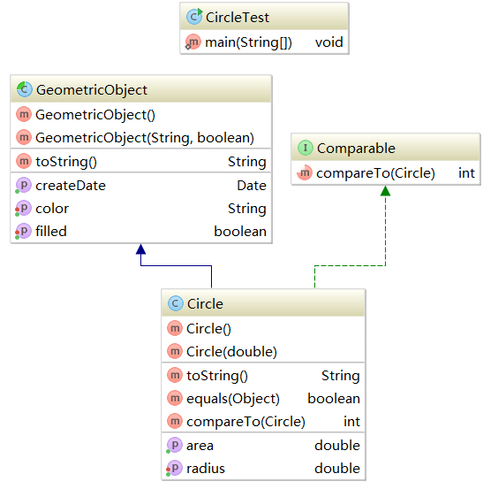

**2.运行效果：**

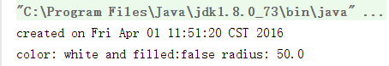

**3.调试分析：**

**·深化对接口的认识和使用**

**4.实验总结：**

**·对Override有了新的认识**

**(5).** **（求几何对象的面积之和）编写一个方法，求数组中所有几何对象的面积之和。方法签名如下……**

**1.代码内容：**

showArea.java

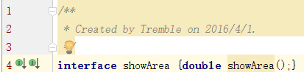

GeometricObject.java

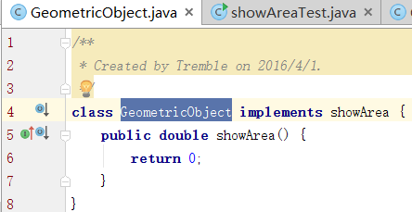

Circle.java

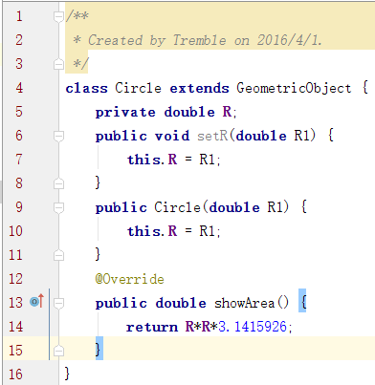

Rectangle.java

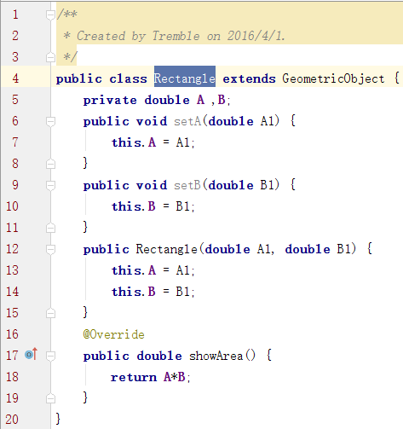

showAreaTest.java

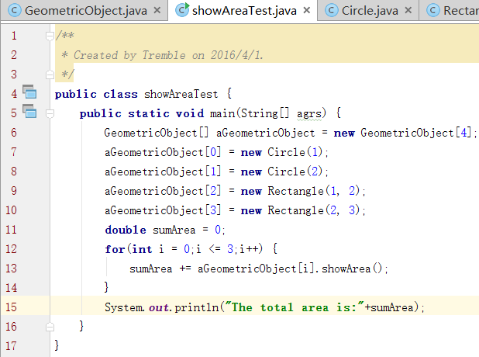

UML类图

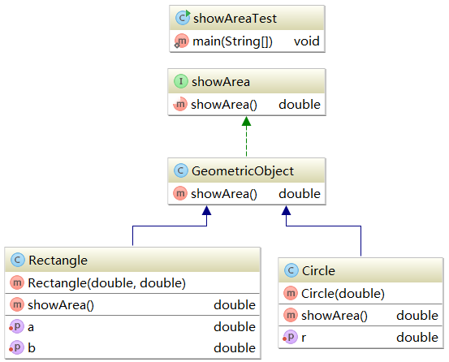

**2.运行效果：**



**3.调试分析：**

**·**GeometricObject作为基类，那三种形状作为子类，基类公布计算面积的接口，子类实现具体计算，剩下的就是遍历，调用接口

**4.实验总结：**

**·**已经熟练掌握接口的使用